L’entraînement : soyez incollable, de quoi est composé votre ordinateur ?

Tel un jeu de construction de notre enfance, assembler son PC peut être très ludique et même amusant. Mais avant de foncer tête baissée, regardons de quoi est composé un ordinateur :

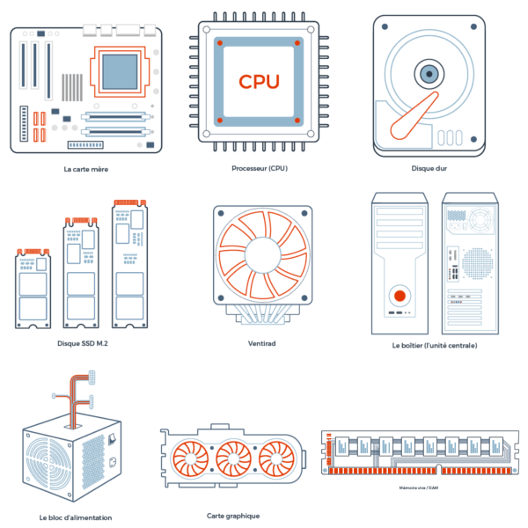

Les composants indispensables :

* **La carte mère** : peut être assimilée au squelette du PC. La carte mère est le socle auquel sont rattachés tous les composants (disques durs, mémoire, souris, clavier…) et permet de les mettre en relation.
* **Le processeur** : aussi appelé CPU, le processeur est le cerveau de l’ordinateur, il interprète et traite les données informatiques.
* **La mémoire vive** : aussi appelée RAM, la mémoire permet de stocker temporairement des données et d’améliorer la vitesse du processeur et donc les performances de l’ordinateur.
* **Le disque dur / SSD** : le disque dur est un dispositif de stockage (soit mécanique pour le disque dur ou HDD, soit mémoire flash pour le SSD )
* **Le boîtier** : le boîter est la coque de protection dans laquelle vous allez insérer tous les composants.
* **Le bloc d’alimentation** : le bloc d’alimentation permet d’alimenter les composants de l’ordinateur en électricité.

Les autres composants :

* **Le ventirad** : c’est le système de refroidissement permettant d’éviter les surchauffes du processeur (selon les modèles, généralement directement livré avec le processeur ).
* **La carte graphique** : elle transforme les données informatiques en images, textes et couleurs sur un écran. La carte graphique permet un affichage sur l’écran et permet de visualiser de beaux graphismes.